LAPORAN PRAKTIKUM
PEMBUATAN KENDALI SISTEM TRAFFIC LIGHT
MENGGUNAKAN TOMBOL PADA ESP32



Dosen Pengampu Mata Kuliah:
Ir. Subairi, ST., MT., IPM

Disusun Oleh:
Ken Haura Abinaya
(233140707111085)

PROGRAM STUDI TEKNOLOGI INFORMASI
FAKULTAS VOKASI
UNIVERSITAS BRAWIJAYA
2025
Ken Haura Abinaya
Fakultas Vokasi, Universitas Brawijaya
Email : ken.haura12@gmail.com

ABSTRACT
Pemanfaatan protokol komunikasi MQTT (Message Queuing Telemetry Transport) telah menjadi pendekatan populer dalam pengembangan sistem pemantauan berbasis Internet of Things (IoT), terutama karena efisiensinya dalam pengiriman data ringan dan real-time. Praktikum ini dirancang untuk merancang sistem pemantauan lingkungan yang dapat mengukur suhu dan kelembapan secara kontinu menggunakan sensor DHT22 yang terhubung dengan mikrokontroler ESP32. Data yang diperoleh dari sensor dikirimkan secara real-time ke broker MQTT, seperti Mosquitto, melalui koneksi Wi-Fi.

ESP32 berperan sebagai node utama yang melakukan akuisisi dan transmisi data sensor dalam bentuk pesan MQTT ke topik tertentu. Di sisi penerima, aplikasi monitoring atau dashboard berbasis MQTT (seperti MQTT Explorer atau Node-RED) dapat digunakan untuk menampilkan data secara langsung. Sistem ini tidak hanya hemat energi, tetapi juga memungkinkan pemantauan lingkungan yang mudah diakses dari berbagai perangkat, baik secara lokal maupun jarak jauh.

Hasil eksperimen menunjukkan bahwa sistem dapat beroperasi secara stabil selama koneksi jaringan tersedia, dengan waktu respons yang cepat dan konsumsi bandwidth yang rendah. Sistem ini memiliki potensi besar untuk dikembangkan lebih lanjut dalam berbagai skenario, seperti otomatisasi rumah pintar, pemantauan pertanian presisi, sistem irigasi berbasis sensor, hingga pemantauan lingkungan berskala luas. Praktikum ini memberikan pemahaman praktis kepada mahasiswa mengenai implementasi protokol MQTT, pengelolaan data sensor, dan integrasi IoT dalam sistem monitoring modern.

Kata Kunci — IoT, MQTT, ESP32, DHT22, pemantauan lingkungan, Mosquitto, komunikasi nirkabel, sistem monitoring real-time

BAB 1
PENDAHULUAN

  - Latar Belakang
Kemajuan teknologi Internet of Things (IoT) telah membuka peluang besar dalam pengembangan sistem pemantauan lingkungan secara real-time dan terdistribusi. Salah satu protokol komunikasi yang banyak digunakan dalam implementasi IoT adalah Message Queuing Telemetry Transport (MQTT), yang dirancang untuk mentransmisikan data secara ringan, efisien, dan andal, bahkan dalam kondisi jaringan dengan bandwidth terbatas. MQTT menjadi pilihan populer karena arsitekturnya yang sederhana, dukungan luas di berbagai platform, dan efisiensi dalam mengelola komunikasi antarperangkat IoT.

Dalam praktikum ini, dikembangkan sistem monitoring lingkungan berbasis ESP32 dan sensor DHT22. Mikrokontroler ESP32 digunakan sebagai unit utama yang mengakuisisi data suhu dan kelembapan dari sensor DHT22. Data yang diperoleh dikirimkan secara real-time ke broker MQTT (seperti Mosquitto) melalui koneksi Wi-Fi. Selanjutnya, data dapat diakses oleh pengguna melalui berbagai aplikasi atau dashboard monitoring yang mendukung protokol MQTT, seperti MQTT Explorer, Node-RED, atau antarmuka kustom berbasis web.

Kombinasi ESP32 dan DHT22 menawarkan keunggulan dalam hal akurasi pengukuran, efisiensi daya, dan skalabilitas sistem. Dengan biaya yang relatif rendah dan dukungan ekosistem perangkat lunak yang luas, sistem ini sangat cocok untuk diaplikasikan dalam berbagai skenario seperti pemantauan lingkungan di ruang tertutup, rumah kaca, laboratorium, maupun area terbuka.

Selain fungsi dasar sebagai sistem monitoring, konfigurasi ini juga membuka peluang untuk pengembangan lanjutan, seperti otomatisasi perangkat berdasarkan ambang suhu atau kelembapan, integrasi ke dalam sistem pertanian presisi, rumah pintar (smart home), atau bahkan digunakan sebagai bagian dari jaringan sensor untuk pemantauan iklim skala luas. Praktikum ini memberikan pemahaman penting mengenai penerapan mikrokontroler dalam komunikasi berbasis MQTT, pengolahan data sensor, dan desain sistem pemantauan yang terhubung secara nirkabel.

  - Tujuan Eksperimen
- Mengembangkan sistem pemantauan lingkungan berbasis MQTT dengan menggunakan sensor suhu dan kelembapan real-time ESP32 dan DHT22.
- Menggabungkan protokol MQTT sebagai metode pengiriman data ke platform monitoring atau server yang dapat diakses pengguna.
- Menguji kemanjuran komunikasi data MQTT dalam skenario Internet of Things untuk memantau lingkungan secara konsisten.

BAB 2
METODOLOGI

2.1 Alat dan Bahan
- ESP32
- Sensor Suhu dan Kelembapan (DHT22)
- Resistor (1kΩ dan 10kΩ)
- Kabel Jumper Virtual
- Breadboard Virtual
- Platform Simulasi Wokwi

2.2 Langkah Implementasi
- Langkah pertama adalah menghubungkan sensor DHT22 ke mikrokontroler ESP32 dengan konfigurasi yang tepat. Pin data pada sensor DHT22 disambungkan ke salah satu pin GPIO pada ESP32 dan ditambahkan resistor pull-up untuk memastikan sinyal data tetap stabil selama pembacaan. Rangkaian ini dapat disimulasikan secara virtual menggunakan platform Wokwi, sehingga praktikan dapat menguji koneksi tanpa perangkat fisik.
- Setelah skematik selesai dirancang, tahap selanjutnya adalah menulis kode program menggunakan Arduino IDE. Program dikembangkan untuk mengatur koneksi ESP32 ke jaringan Wi-Fi dengan memasukkan SSID dan password jaringan. Hal ini bertujuan agar ESP32 dapat terhubung ke internet sebagai syarat utama untuk mengirim data melalui protokol MQTT.
- Tahap berikutnya adalah mengatur komunikasi MQTT pada ESP32. Dengan memanfaatkan pustaka MQTT, program dikonfigurasi agar ESP32 dapat terhubung ke broker MQTT seperti Mosquitto. Pada tahap ini, topik MQTT untuk pengiriman data suhu dan kelembapan juga ditentukan, sehingga data yang dikirim dapat dipantau dengan tepat oleh perangkat penerima.
- Setelah seluruh kode selesai ditulis dan disesuaikan, program diunggah ke ESP32 melalui Arduino IDE. Untuk memastikan bahwa ESP32 berhasil mengirimkan data ke broker MQTT, simulasi dijalankan pada platform Wokwi yang mendukung koneksi jaringan virtual. Perangkat akan mulai mengukur suhu dan kelembapan dari sensor DHT22 dan mengirimkannya ke topik MQTT yang telah ditentukan.
- Langkah terakhir adalah memantau data yang dikirimkan oleh ESP32 menggunakan aplikasi monitoring MQTT seperti MQTT Explorer. Aplikasi ini akan menampilkan data suhu dan kelembapan secara real-time yang dipublikasikan melalui broker MQTT. Praktikan dapat mengamati stabilitas data serta memastikan bahwa komunikasi antara ESP32, broker MQTT, dan aplikasi monitoring berjalan sebagaimana mestinya.

BAB 3
HASIL DAN PEMBAHASAN

3.1 Hasil Eksperimen
ESP32 berhasil melakukan koneksi dengan jaringan Wi-Fi virtual yang tersedia melalui platform simulasi Wokwi. Sensor DHT22 mampu mendeteksi dan mengirimkan data suhu serta kelembapan dengan akurasi yang stabil selama proses simulasi berlangsung. Informasi yang diperoleh dari sensor dikirimkan secara berkala ke broker MQTT publik broker.emqx.io menggunakan protokol MQTT. Data tersebut kemudian dapat dimonitor secara real-time menggunakan aplikasi MQTT Explorer, yang berhasil menampilkan nilai suhu dan kelembapan sesuai dengan topik yang dipublikasikan oleh ESP32. Dengan demikian, sistem ini memungkinkan pemantauan kondisi lingkungan dari jarak jauh tanpa memerlukan perangkat fisik tambahan, selain perangkat lunak visualisasi MQTT.
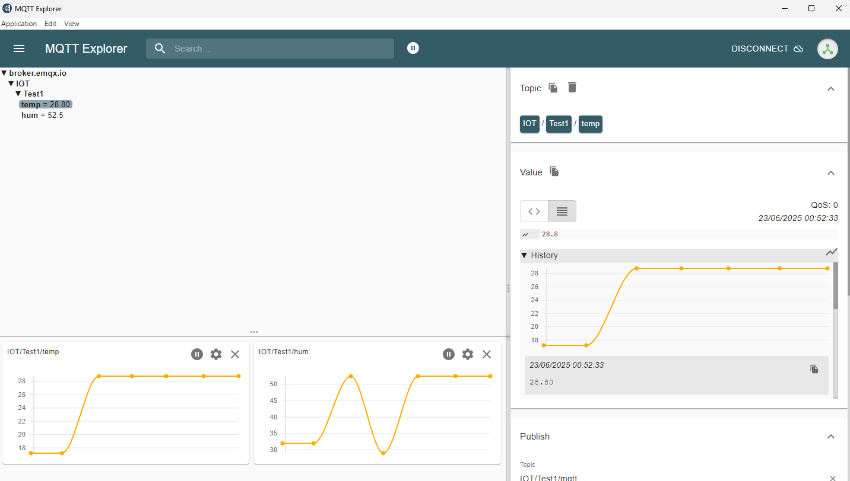

Screenshoot Pengujian Sisem :
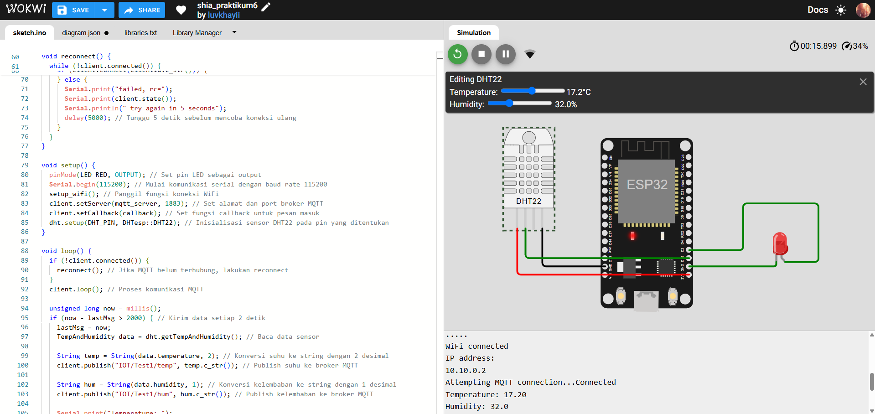


BAB 4
LAMPIRAN

Codingan main.cpp
#include <WiFi.h>
#include <PubSubClient.h>
#include <DHTesp.h>

const int LED_RED = 2;
const int DHT_PIN = 15;
DHTesp dht;

// Update these with values suitable for your network.

const char* ssid = "Wokwi-GUEST";
const char* password = "";
const char* mqtt_server = "broker.emqx.io";//"test.mosquitto.org";//

WiFiClient espClient;
PubSubClient client(espClient);
unsigned long lastMsg = 0;
float temp = 0;
float hum = 0;

void setup_wifi() {
delay(10);
Serial.println();
Serial.print("Connecting to ");
Serial.println(ssid);

WiFi.mode(WIFI_STA); // Mengatur ESP32 sebagai station (klien WiFi)
WiFi.begin(ssid, password); // Memulai koneksi ke jaringan WiFi

while (WiFi.status() != WL_CONNECTED) { // Tunggu sampai koneksi berhasil
delay(500);
Serial.print(".");
}

randomSeed(micros()); // Inisialisasi seed random untuk client ID MQTT

Serial.println("");
Serial.println("WiFi connected");
Serial.println("IP address: ");
Serial.println(WiFi.localIP()); // Tampilkan alamat IP yang didapatkan
}

void callback(char* topic, byte* payload, unsigned int length) {
Serial.print("Message arrived [");
Serial.print(topic);
Serial.print("] ");
for (int i = 0; i < length; i++) {
Serial.print((char)payload[i]); // Tampilkan pesan yang diterima
}
Serial.println();

// Jika karakter pertama payload adalah '1', nyalakan LED, jika tidak matikan
if ((char)payload[0] == '1') {
digitalWrite(LED_RED, HIGH);
} else {
digitalWrite(LED_RED, LOW);
}
}

void reconnect() {
while (!client.connected()) {
Serial.print("Attempting MQTT connection...");
String clientId = "ESP32Client-";
clientId += String(random(0xffff), HEX); // Membuat client ID unik

if (client.connect(clientId.c_str())) {
Serial.println("Connected");
client.publish("IOT/Test1/mqtt", "Test IOT"); // Kirim pesan awal ke broker
client.subscribe("IOT/Test1/mqtt"); // Subscribe ke topik tertentu
} else {
Serial.print("failed, rc=");
Serial.print(client.state());
Serial.println(" try again in 5 seconds");
delay(5000); // Tunggu 5 detik sebelum mencoba koneksi ulang
}
}
}

void setup() {
pinMode(LED_RED, OUTPUT); // Set pin LED sebagai output
Serial.begin(115200); // Mulai komunikasi serial dengan baud rate 115200
setup_wifi(); // Panggil fungsi koneksi WiFi
client.setServer(mqtt_server, 1883); // Set alamat dan port broker MQTT
client.setCallback(callback); // Set fungsi callback untuk pesan masuk
dht.setup(DHT_PIN, DHTesp::DHT22); // Inisialisasi sensor DHT22 pada pin yang ditentukan
}

void loop() {
if (!client.connected()) {
reconnect(); // Jika MQTT belum terhubung, lakukan reconnect
}
client.loop(); // Proses komunikasi MQTT

unsigned long now = millis();
if (now - lastMsg > 2000) { // Kirim data setiap 2 detik
lastMsg = now;
TempAndHumidity data = dht.getTempAndHumidity(); // Baca data sensor

String temp = String(data.temperature, 2); // Konversi suhu ke string dengan 2 desimal
client.publish("IOT/Test1/temp", temp.c_str()); // Publish suhu ke broker MQTT

String hum = String(data.humidity, 1); // Konversi kelembaban ke string dengan 1 desimal
client.publish("IOT/Test1/hum", hum.c_str()); // Publish kelembaban ke broker MQTT

Serial.print("Temperature: ");
Serial.println(temp);
Serial.print("Humidity: ");
Serial.println(hum);
}
}

Tampilan diagram.json
